Нарахування податків з транспортних засобів
Зміст
Вступ………………………………………………………………………………….3
- Обстеження предметної області………………………………………………...4
- Концептуальне проектування……………………………………………………5
2. 1. Перелік сутностей………………………………………………………………5
2. 2. Перелік атрибутів………………………………………………………………5
- Інфологічне проектування БД…………………………………………………...6
3. 1. Модель “сутність-зв’язок”……………………………………………………..6
- Реляційна модель БД……………………………………………………………..7
4. 1. Функціональні залежності між атрибутами…………………………………..7
4. 2. Вибір ключів……………………………………………………………………8
4. 3. Нормалізація відношень……………………………………………………….8
- Даталогічне проектування БД…………………………………………………...9
- Запити до БД…………………………………………………………………….11
- Вимоги до технічного забезпечення…………………………………………...12
- Інструкція з використання БД………………………………………………….13
Виклик програми……………………………………………………………......13
Екранні форми…………………………………………………………………..13
Опис звітів……………………………………………………………………….16
Висновки…………………………………………………………………………….17
Список використаної літератури…………………………………………………..18
Вступ
При роботі бухгалтера який займається нарахуванням податків часто виникають проблеми з правильним оформленням документів, за якими відбувається рух коштів.
Завданням курсової роботи було створення програми за допомогою якої можна було б автоматизувати процес нарахування податків з транспортних засобів.
Програма є простою у використанні, не потребує ґрунтовних знань, як з інформатики, так і з бухгалтерського обліку, і зводиться до виконання простих повторюваних операцій, які дозволяють контролювати видачу необхідних документів.
Створений продукт розрахований на користувачів з незначними знаннями та навиками роботи з персональними комп’ютерами. Для успішного використання створеного додатку достатньо володіти основними вміннями роботи в середовищі Windows.
За основу при розробці додатку було взято середовище системи управління базами даних FoxPro.
За допомогою різноманітних форм створеного додатку вирішуються такі завдання:
- можливість доповнення бази даних новими платниками податків, збільшення кількості або редагування уже існуючих;
- перегляд даних про податки;
- друк виписаної квитанції.

Користувачами програмного продукту можуть бути працівники бухгалтерського відділу будь-якого підприємства. Програма розрахована на користувачів середнього рівня володіння комп’ютером.
- Обстеження предметної області
Створена база даних може застосовуватися при роботі бухгалтера, будь-якого типу підприємства.
Вхідними даними програми є інформація про платників податків а також інформація про тарифи податків, ця інформація організована у таблицях бази даних.
У таблицях БД містяться персональні дані платників: знак авта, власник, модель, рік, номер кузова, номер двигуна тощо.
У результаті роботи програми одержуємо такі вихідні дані:
- нарахування податку;
- реєстр виконаних операцій, які проходили через касу.
Даний програмний продукт дозволяє автоматизувати такі процеси, як:
- внесення до бази даних бухгалтера зміни: додавання, редагування, знищення персональної інформації про платників податків;
- нарахування податків.
2. Концептуальне проектування
2. 1. Перелік сутностей
Сутностями для бази даних є:
- платники – персональні дані платників податку які використовуються для їх нарахування;
- оплата – нарахована сума податку.
- 2. Перелік атрибутів
Атрибути, які ідентифікують властивості сутності – платники:
  - знак авта;
  - власник;
  - модель;
  - рік;
  - номер кузова;
  - номер двигуна;
  - об’єм двигуна.
Атрибути, які ідентифікують властивості сутності – оплата:
- знак авта;
- модель;
- код податку;
- назва податку;
- об’єм;
- сума.
- Інфологічне проектування БД
3. 1. Модель “сутність-зв’язок”

Бухгалтер

складає отримує / здає

квитанцію |  | грошову суму

Зв’язок між сутністю “Бухгалтер” та сутністю “Платники” відбувається через нарахування певної суми податку та його оплати.
4. Реляційна модель БД
4. 1. Функціональні залежності між атрибутами
Функціональні залежності між атрибутами сутності “Платники”
Найменування атрибутів | Функціональні залежності
Знак автомобіля
Власник
Модель
Об’єм
Рік

Функціональні залежності між атрибутами сутності “Оплата”
Найменування атрибутів | Функціональні залежності
Знак авта
Код податку
Назва податку
Дата
Сума

- 2. Вибір ключів
Для зв’язку між таблицями вибираємо ключі. Первинним ключем є поле “Знак автомобіля” таблиці “Платники”, “Код податку” таблиці “Податки”.
4. 3. Нормалізація відношень
Умова, щоб всі таблиці були нормалізовані, не є обов’язковою в Visual FoxPro, але при проектуванні багатотабличної бази даних очевидні преваги використання нормалізованих таблиць.
Основні цілі, які досягаються при нормалізації таблиць:
- забезпечення швидкого доступу до даних таблиці;
- виключення непотрібного повторення даних, яке може являтися причиною помилок при введенні та нераціональному використанні дискового простору;
- забезпечення цілісності даних таким чином, щоб при зміні одних об’єктів, автоматично відбувалася зміна зв’язаних з ними об’єктів.
- Даталогічне проектування БД
Склад таблиць БД. Вхідні дані програми
При створенні програми вхідними даними були таблиці БД платники та податки. Перелік платників зберігається у таблиці “Платники” бази даних FoxPro. Структуру таблиці БД подано у табл. 1.
Таблиця 1. Властивості полів таблиці “Платники”
№ п/п | Назва поля | Тип поля | Розмір | Допустимість невизначених значень
1 | знак_авта | Integer | 4 | NOT NULL
2 | власник | Character | 30
3 | модель | Character | 30
4 | номер_кузова | Integer | 4
5 | номер_двигуна | Integer | 4
6 | обєм | Integer | 4
Тип ключа: Primary – знак_авта
Перелік податків зберігається у таблиці “Податки” бази даних FoxPro. Структуру таблиці БД подано у табл. 2.
Таблиця 2. Властивості полів таблиці “Податки”
№ п/п | Назва поля | Тип поля | Розмір | Допустимість невизначених значень
1 | код_податку | Integer | 4 | NOT NULL
2 | тип | Character | 30
3 | від | Integer | 4
4 | до | Integer | 4
5 | ставка | Currency | 8
Тип ключа: Primary – код_податку

Склад таблиці БД. Вихідні дані програми
Вихідні дані представлені таблицею “Оплата податків” бази даних FoxPro. Структуру таблиці БД подано у табл. 3.
Таблиця 3. Властивості полів таблиці “Оплата податків”
№ п/п | Назва поля | Тип поля | Розмір | Допустимість невизначених значень
1 | код_податку | Integer | 4 | NOT NULL
2 | тип | Character | 30
3 | знак | Integer | 4
4 | власник | Character | 60
5 | модель | Character | 30
6 | сума | Currency | 8
7 | дата | Date | 8
8 | оплачено | Logical
Тип ключа: Regular – знак_авта, код_податку
- Запити до БД
Запит, який шукає дані про нараховані податки, за допомогою цього запиту ми знаходимо боржника податку. Дана вибірка бере дані з таблиці “Оплата податків”, де міститься вся необхідна інформація про платників. Результати вибірки записуються у тимчасову таблицю “zaput”, а пізніше виводяться на друк у вигляді звіту “Запит”.
PUBLIC a22
REPORT FORM zaput preview
IF MESSAGEBOX("Вийти з форми?", 4+32+256, "Вихід")=6
_screen.ActiveForm.release()
ELSE
_screen.ActiveForm.refresh()
ENDIF
7. Вимоги до технічного забезпечення
Для успішного функціонування розробленої прикладної програми висуваються відповідні вимоги до апаратного та програмного забезпечення комп’ютера:
- комп’ютер Pentium-4 3.2 CHz;
- 512-1024 Mb оперативної пам’яті;
- 200 Mb вільного місця на жорсткому диску комп’ютера;
- операційна система Microsoft Windows 2000/XP;
- система керування базами даних Visual FoxPro 9.0.
8. Інструкція з використання БД
8.1. Виклик програми
Дана програма скомпільована у .exe файлі, для виклику потрібно двічі клікнути по назві (kyrsova.exe). Коли ми викликаємо програму на виконання, то на екрані з’являється форма яка відображає меню з пунктами “Платники”, “Податки”, “Оплата”, “Вихід”.
8.2. Екранні форми
При виборі пункту “Платники” → “Нові платники”, бухгалтер заповнює бланк новими платниками які автоматично заносяться в архів БД, рис.1.
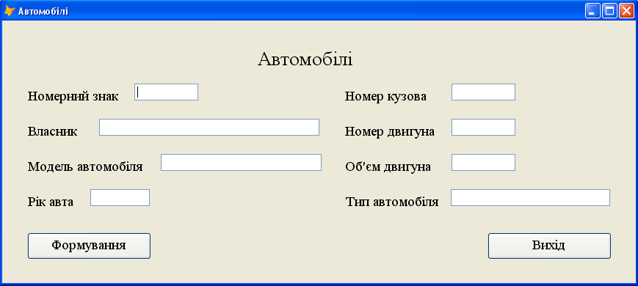
Рис.1. Форма “Нові платники”
А при виборі пункту “Платники” → “Перегляд платників”, бухгалтер переглядає раніше заповнені дані платників, і при наявності помилки може знищити записи які некоректно записані рис.2.
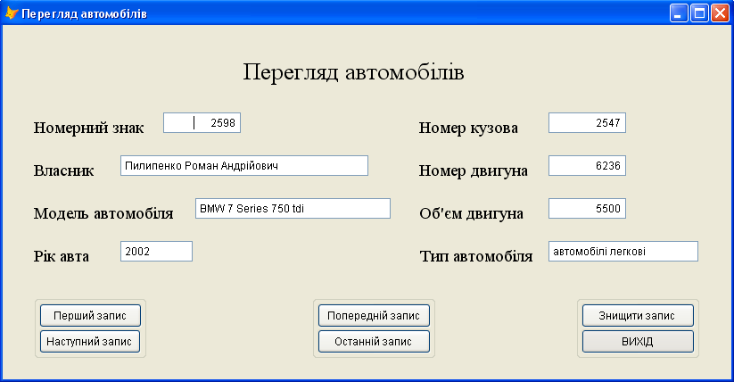
Рис.2. Форма “Перегляд платників”
При виборі пункту “Податки” → “Нові податки”, бухгалтер заповнює бланк новими тарифами, які автоматично заносяться в архів БД, рис.3.
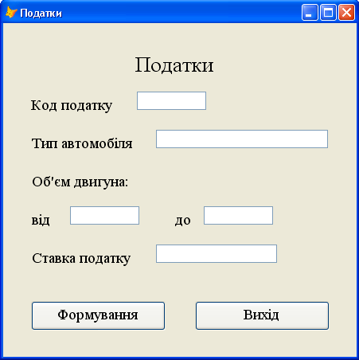
Рис.3. Форма “Нові податки”
А при виборі пункту “Податки” → “Перегляд податків”, бухгалтер переглядає раніше заповнені тарифи, і при необхідності може змінити тариф рис.4.
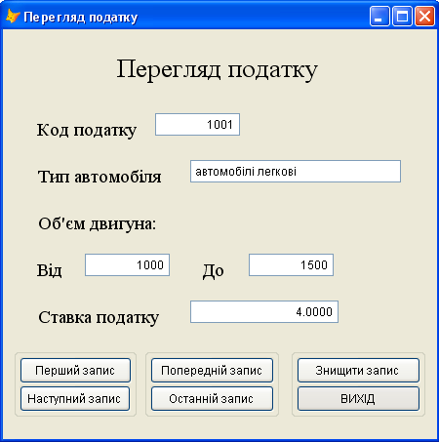
Рис.4. Форма “Перегляд податків”
При виборі пункту “Оплата” → “Сплата податку”, бухгалтер обчислює суму податку, заносить дані в архів, а також роздруковує виписану квитанцію рис.5.
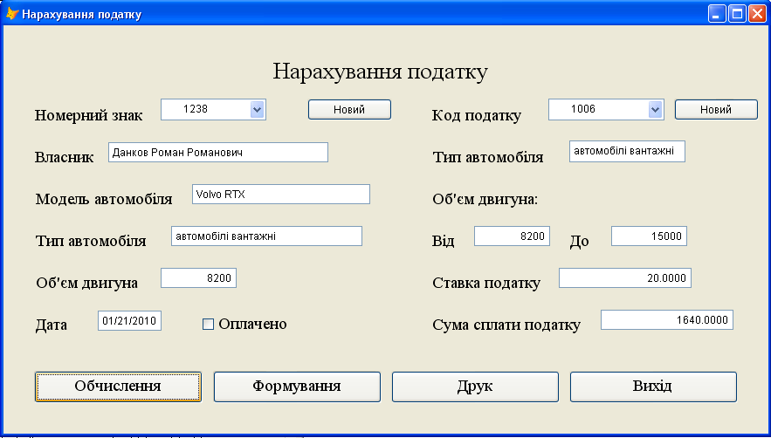
Рис.5. Форма “Сплата податку”
При виборі пункту “Оплата” → “Пошук”, бухгалтер може знайти боржника податку рис.6.
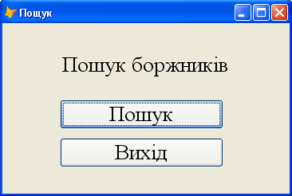
Рис.6. Форма “Пошук”

  - Опис звітів
У даній роботі використовуються два види звіту: “Оплата”, “Запит” створені за допомогою таблиць. Джерелом даних для звіту “Оплата” є таблиця “Оплата податків”, в яку заносяться дані про платників податку та самі податки рис.7.
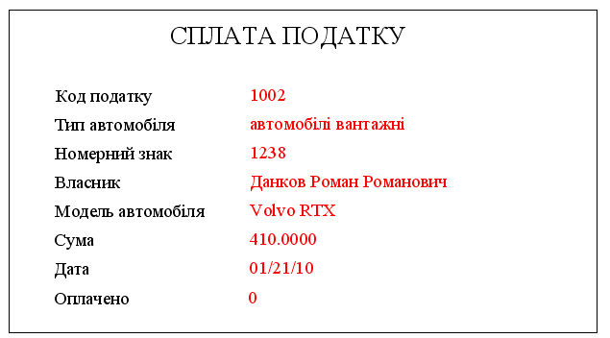
Рис.7. Звіт “Оплата податків”
Джерелом даних для звіту “Запит” є таблиця “Оплата податків”, з якої шукаються боржники податку за вибіркою рис.8.
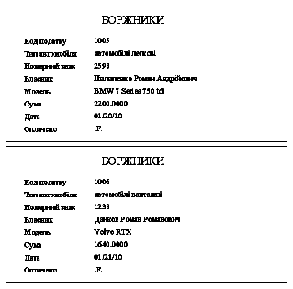
Рис.8. Звіт “Запит”
Висновки
Створена програма значно полегшує роботу бухгалтера при нарахуванні податків з транспортних засобів.
Дана програма, як і інші програми має свої переваги та недоліки.
До переваг можна віднести те, що програмою може користуватися широке коло користувачів. Робота з програмою потребує тільки поверхневих знань про роботу з ОС Windows та системою керування базами даних FoxPro. Програма є проста у використанні, не містить складних обчислень, формул, володіє зручним інтерфейсом який допомагає швидко і ефективно працювати.
Перевагами даної програми є те, що вона нескладна у використанні, розрахована на користувачів середнього рівня володіння комп’ютером. Користувач програми може працювати з базою даних та формами, не маючи практичних навичок по їх встановленню або написанню. Перевагою є те, що практично всі дані вводяться автоматично, тобто мінімізоване заповнення документів вручну, що значно полегшує роботу та економить час.
До недоліків можна віднести відсутність довідкової системи по роботі і функціональних можливостей даної програми.
Дана курсова робота може стати базою, вхідними даними для подальших робіт роботи бухгалтера при нарахуванні податків з транспортних засобів.
Список використаної літератури:
- Людмила Омельченко. Самоучитель Visual FoxPro 8.0. – СПб.: БХВ – Петербург, 2003. – 688 с.
- Каратыгин С. А., Тихонов А. Ф., Тихонова Л. Н. Visual FoxPro 7.0. – М.: Бином-Пресс, 2003 – 656 с.
- Мусина Т. В. Visual FoxPro 8.0. Учебный курс. Второе издание. – К.: Век+, Санкт-Петербург: КОРОНА принт., К.: НТИ. – 2004. – 457с.
- Д. Крекне. Теория и практика построения баз данных. – СПб.: Питер. 2003. – 800 с.
- Довгялло И. И. Обьектно-ориентированное программирование в Visual FoxPro: Учебн. пособие. – Самара: Изд-во Самарск. экон. акад., 2003. – 68 с.

